**Escuela Normal de Educación Preescolar**

**Licenciatura en Educación Preescolar**

**Ciclo escolar 2023-2024**

**Alumna:** Angela Lecely Cortes Villarreal

**Grado y Sección:** 3° “B”

**Maestro:** Carlos Armando Balderas Valdés

**Curso:** Creación Literaria

**Evidencia II**

**UNIDAD III.-** “PROCESO DE CREACIÓN LITERARIA”

**Competencias:**

* Detecta los procesos de aprendizaje de sus alumnos para favorecer su desarrollo cognitivo y socioemocional.
* Aplica el plan y programas de estudio para alcanzar los propósitos educativos y contribuir al pleno desenvolvimiento de las capacidades de sus alumnos.
* Diseña planeaciones aplicando sus conocimientos curriculares, psicopedagógicos, disciplinares, didácticos y tecnológicos para propiciar espacios de aprendizaje incluyentes que respondan a las necesidades de todos los alumnos en el marco del plan y programas de estudio.
* Emplea la evaluación para intervenir en los diferentes ámbitos y momentos de la tarea educativa para mejorar los aprendizajes de sus alumnos.
* Integra recursos de la investigación educativa para enriquecer su práctica profesional, expresando su interés por el conocimiento, la ciencia y la mejora de la educación.
* Colabora con la comunidad escolar, padres de familia, autoridades y docentes, en la toma de decisiones y en el desarrollo de alternativas de solución a problemáticas socioeducativas.

12 de junio de 2024 Saltillo, Coahuila de Zaragoza

**Reflexión sobre la aplicación del Animalario Universal del Profesor Revillod**

Durante el sexto semestre de la carrera de Educación Preescolar tuve la oportunidad de asistir a practicas al Jardín de Niños María Enriqueta Camarillo, el cual está conformado por cinco grupos. En esta ocasión estuve a cargo del grupo de 3° “A” que se conforma por 32 alumnos, 16 niñas y 16 niños que tienen alrededor de entre los 5 y 6 años de edad.

Para el curso de Creación Literaria elaboramos un animalario, el cual se aplico al grupo de practica como estrategia para introducir a los niños al Campo Formativo de Lenguajes. Según el Profesor Revillod es un álbum conformado de imágenes de ocho animales diferentes, cada imagen y pagina del álbum esta dividida en tres partes, y en cada una de estas se distribuyen características y las silabas que conforman el nombre del animal. El autor nos menciona que es una mezcla de información y de fantasía con el cual puedes formar distintas variedades de especies de animales intercambiando sus piezas.

Para la aplicación del producto al grupo de practica se tomo en cuenta los intereses de los alumnos, además de que favoreció el proyecto con el cual se estaba trabajando, el cual era el cuidado de las mascotas. En el transcurso de la practicas anteriores pude darme cuenta de que al grupo les gusta mucho participar y jugar por lo que la actividad la realice a manera de juego haciendo participe al grupo completo. Jugamos a las adivinanzas, lo cual al finalizar y aplicar la actividad pude percatarme que fue un éxito.

A manera de inicio los alumnos identificaron cada uno de los animales de los cuales se conformaba el animalario mencionando algunas de sus características y los cuidados que se le dan, en este momento los alumnos identificaron todos los cuidados de cada animal lo cual les intereso, ya que no todos los animales tienen los mismos cuidados.

Durante el desarrollo jugamos a las adivinanzas de manera grupal, pero primero les explique que aparte de los animales que vimos con ayuda del animalario podemos crear otros animales fuera de lo común, fue donde estuvimos formando mas animales combinando las imágenes del álbum. Para jugar a las adivinanzas les estuve dando características de los animales fantásticos que estuve formando, aquí los alumnos se estuvieron divirtiendo mucho por los nombres y animales tan extraños que se formaban, además me di cuenta de lo interesados y emocionados que estaban por la actividad. Logramos formar diez animales fantásticos en 15 minutos aproximadamente que fue la duración de la actividad, este tiempo considero que fue el adecuado porque los niños estuvieron participando en orden.

Para finalizar la actividad un alumno pasaba al frente a formar un animal fantástico y le daba características al grupo para que con ayuda de todos los compañeros lograran adivinar que animal era. Para realizar el cierre fue un poco difícil ya que había muchísimas combinaciones y los alumnos no lograban identificar características para compartir a sus compañeros. Puede darme cuenta de que escribir las características en el animalario fue algo innecesario porque en el primer nivel de educación los niños no saben leer. A pesar de este inconveniente los alumnos disfrutaron la actividad, aunque solo pudieron adivinar un solo animal.

La actividad se realizó dentro del salón de clases, se le hizo un ajuste a la actividad el cual fue el recorte del tiempo, esto se les hizo a todas las actividades ya que por motivos del calor y falta de un buen clima se recorto el tiempo no solo a esta institución, sino también a la gran mayoría de Jardines. Al empezar la actividad los alumnos no estuvieron muy atentos a las indicaciones porque eran los últimos minutos de la jornada escolar, por tal motivo no se interesaron mucho hasta empezar las adivinanzas.

Al iniciar la actividad los alumnos se descontrolaron mucho porque algunos estaban un poco desesperados porque aquel día no había luz en la institución. Al escuchar que crearíamos nuevos animales fantásticos se captó la atención de gran parte del grupo, además de esto al cambiar de animal se estuvieron haciendo modulaciones por lo cual los alumnos empezaron a tener mas interés. Cuando escuchaban los nombres de aquellos animales fanáticos los alumnos se reían, pues les parecían muy extraños.

A la maestra titular del grupo le pareció muy interesante la actividad porque no conocía esta herramienta de trabajo, me dio algunos consejos para aprovechar más este material.

**Anexos**

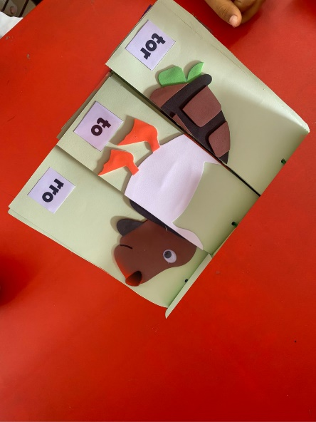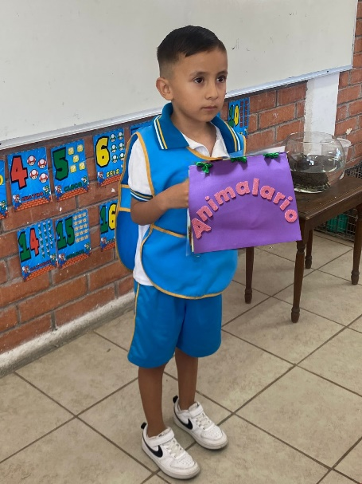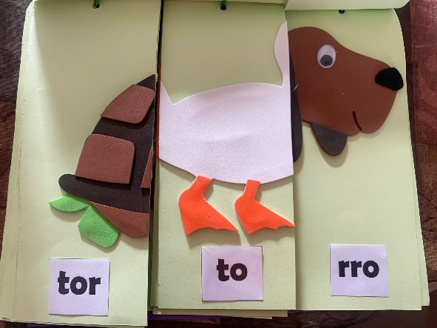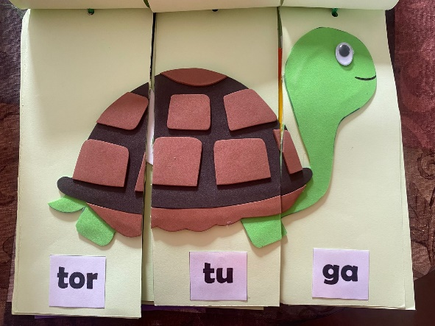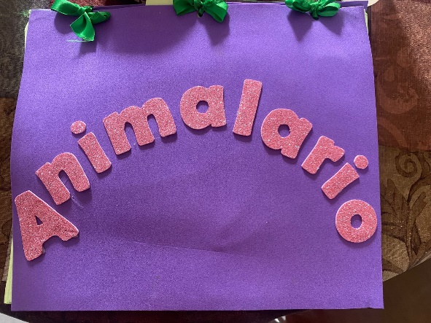

**Nota Reflexiva**

Este álbum es una celebración de la imaginación, la ciencia y la diversidad. Nos invita a jugar, a aprender y a maravillarnos con la infinita variedad de la vida, real o imaginada. Es un recordatorio de que, a través de la creatividad y la curiosidad, podemos seguir descubriendo nuevas formas de entender y conectar con el mundo que nos rodea.

Es una herramienta nueva e innovadora tanto para los alumnos como para los docentes así que me parece interesante, y ahora que ya cuento con esta herramienta se que puedo implementar nuevas estrategias para usarlo en futuras ocasiones y seguir los consejos que me recomendó la maestra titular de grupo.

**Rúbrica de Evaluación**

|  |  |  |  |  |
| --- | --- | --- | --- | --- |
|  | Puntaje | Lo tiene | No lo tiene | Observaciones |
| 3% | | | | |
| Incluye la portada institucional con competencias y datos de identificación | 3% |  |  |  |
| ACTIVIDAD DE ANÁLISIS 60% | | | | |
| Escribe el contexto escolar (nombre de la institución grado que atiende, número de alumnos) | 2% |  |  |  |
| Registra inicio, desarrollo y cierre de la actividad aplicada. | 25% |  |  |  |
| Describe su intervención pedagógica (instrucciones claras, modulación de la voz ,materiales etc.) | 25% |  |  |  |
| Expone el espacio donde se realizó la actividad | 3% |  |  |  |
| Registra el tiempo empleado en la actividad | 3% |  |  |  |
| Menciona el tipo de organización (individual, pares o grupal) | 3% |  |  |  |
| ANEXOS 20% | | | | |
| Incluye foto de la portada de su animalario | 3% |  |  |  |
| Presenta una foto de un animal completo (nombre dividido en sílabas) | 3% |  |  |  |
| Expone imagen de un animal fantástico | 3% |  |  |  |
| Anexa foto con la explicación de la actividad del animalario | 3% |  |  |  |
| Presenta fotografía de los padres trabajando con la actividad del animalario | 4% |  |  |  |
| Exhibe foto del producto del trabajo literario elaborado por los padres | 4% |  |  |  |
| REQUISITOS DEL TRABAJO 17% | | | | |
| Elabora el análisis de la actividad en dos cuartillas | 2% |  |  |  |
| Claridad de ideas | 5% |  |  |  |
| Tiene buena ortografía | 2% |  |  |  |
| Excelente acentuación | 3% |  |  |  |
| Texto elaborado como narrativa | 5% |  |  |  |
| Nota: Organizar el texto de 3 a 4 párrafos por cuartilla en letra Arial 12 | | | | |